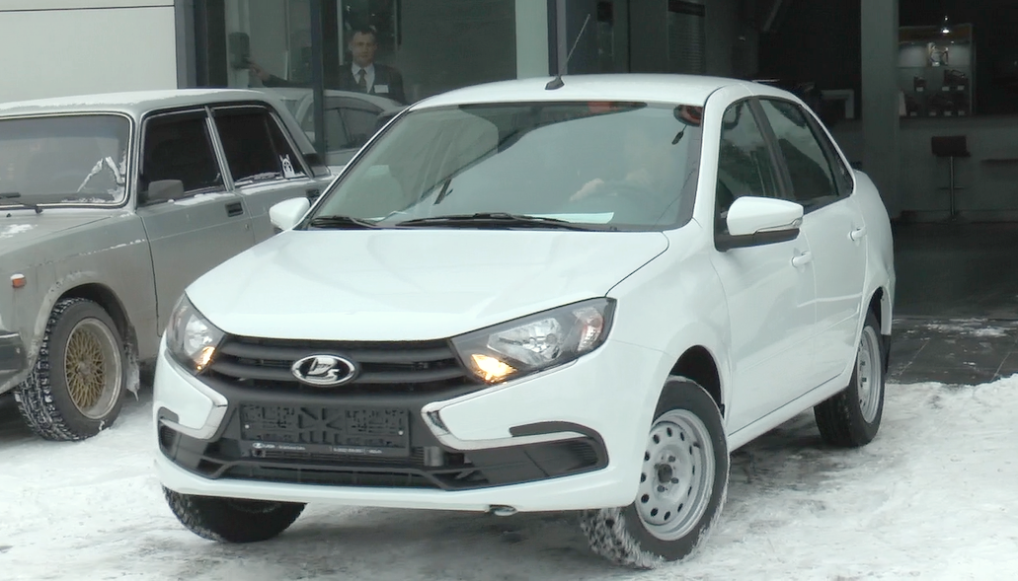

 Отделение

Фонда пенсионного и социального страхования

РФ по Забайкальскому краю

___________________________________________________  **ПРЕСС-РЕЛИЗ**

**Трое жителей региона, которые ранее пострадали на производстве, получили автомобили от Отделения СФР по Забайкальскому краю**

Трое забайкальцев, пострадавших на производстве и нуждающихся в спецтранспорте, получили новые автомобили Lada Granta. Ключи от машин владельцам вручил начальник отдела организации страхования профессиональных рисков ОСФР по Забайкальскому краю **Максим Черных.**

Специально адаптированные под индивидуальные особенности и физические возможности авто получили жители Борзинского, Оловяннинского и Газимуро-Заводского районов Забайкальского края. Все трое стали обладателями спецтранспорта впервые.

«Машины имеют ручное управление, оборудованы механической коробкой передач и оснащены с учетом возможностей каждого из новых владельцев. Такая мера социальной поддержки со стороны государства очень важна для граждан, пострадавших на производстве или от профессиональных заболеваний. Машина значительно облегчает им жизнь, позволяя вести активный образ жизни и быть востребованными на рынке труда», — рассказал **Максим Черных**.

Автомобиль как средство реабилитации предоставляется пострадавшим на производстве гражданам по рекомендации медико-социальной экспертизы при отсутствии противопоказаний к управлению транспортным средством. Отделение СФР по Забайкальскому краю предоставляет машины один раз в семь лет. По окончании этого срока автомобиль подлежит замене на новый, а прежний остается в распоряжении хозяина.

Помимо обеспечения автомобилями, Забайкальское Отделение СФР ежеквартально компенсирует их владельцам затраты на текущий ремонт и горюче-смазочные материалы. Кроме того, компенсируются расходы на капремонт (один раз в течение установленного срока эксплуатации транспорта).

Для получения специального транспортного средства пострадавшему достаточно подать после прохождения МСЭ соответствующее заявление через портал госуслуг или клиентскую службу Отделения Социального фонда России по Забайкальскому краю.

**Андрей Дорофеев** приехал за автомобилем из села Турга Оловяннинского района Забайкальского края: «Машина была моей мечтой. Она нужна мне как для работы, так и для решения бытовых вопросов — съездить в поликлинику или магазин. Раньше, приходилось просить родственников, чтобы отвезли. Теперь такой необходимости не будет. Я очень рад. Это настоящий подарок».

В настоящее время автомобилями в Забайкальском крае обеспечены все пострадавшие на производстве, нуждающиеся в специальном транспортном средстве. В безвозмездное пользование забайкальцам передано 272 автомобиля. Первоначально это были машины марки «Ока», позднее — ВАЗы – «четвёрки», «пятёрки» и «семёрки». Сегодня это уже более комфортабельные автомобили Lada Granta.

За счет средств социального страхования пострадавшие на производстве также проходят медицинскую, социальную и профессиональную реабилитации, санаторно-курортное лечение, получают компенсацию за лекарственные средства, единовременные и ежемесячные страховые выплаты, обеспечиваются техническими средствами реабилитации и протезно-ортопедическими изделиями в соответствии с рекомендациями по программе реабилитации пострадавших.

Если у вас есть вопросы, вы всегда можете обратиться к специалистам Отделения СФР по Забайкальскому краю, позвонив по телефону: 8-800-100-00-01 **(звонок бесплатный, режим работы — пн-чт с 8:30 до 17:45, пт с 8:30 до 16:30).**